620016, г. Екатеринбург, ул. Рябинина, 27 +7(343) 223-24-45 e-mail: 43sad@bk.ru

Конспект занятия по физическому развитию
в старшей и подготовительной группах
с применением лого - робота пчелки Bee - Bot
Тема: «Зимние Олимпийские виды спорта»

Составитель: инструктор по физической культуре
Ефимович Екатерина Александровна

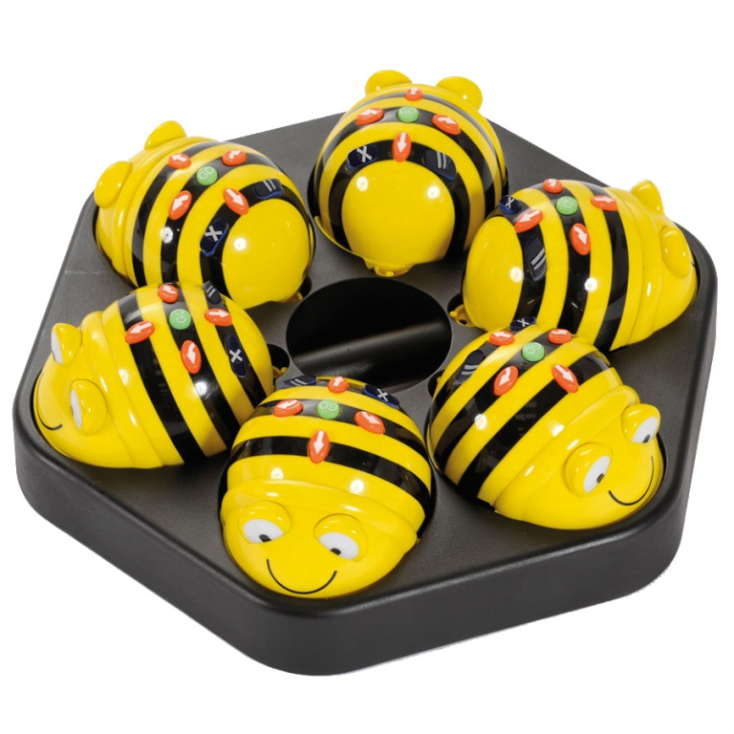

Екатеринбург, 2016

Программное содержание.
- Познакомить детей с различными зимними видами спорта (сноуборд, фигурное катание, прыжки на лыжах с трамплина, хоккей, биатлон, лыжные гонки, керлинг).
- Совершенствовать умение детей ориентироваться на плоскости листа.
- Обогатить словарный запас детей словами: тренер, каток, сноуборд, лыжи, спортсмен и т.п.
- Упражнять детей в образовании слов (названия спортсменов).
- Воспитывать у детей увлечения спортивными играми, занятиями спортом.
Актуальность.
Известно, что для растущего организма решающее значение имеет двигательная активность.
Особую роль для укрепления здоровья ребёнка, его всестороннего психического и физического развития, а также для реализации потенциальных умственных и двигательных возможностей и стимулирования познавательной и творческой активности играет построение развивающей предметной и двигательной среды.
Наряду с заводскими пособиями в нашем детском саду я использую интерактивную игрушку пчелка «Bee – Bot». Это оборудование особенно эффективно для формирования у детей интереса к физической культуре.
Основным видом деятельности в дошкольном возрасте, как известно, является игра. Поэтому двигательная среда должна быть насыщена различным оборудованием и спортивным инвентарём, способствующим развитию игры. «Bee – Bot» - это дружественный ребенку программируемый напольный мини-робот. Он прост в использовании и выполнен из прочных безопасных материалов, является одним из средств формирования информационно-коммуникационной грамотности детей дошкольного возраста. Дизайн игрушки напоминает пчелу со сложенными крыльями.
Таким образом, возникла необходимость создания конспектов уроков, применение.
Данная разработка может быть полезна как начинающим, так и имеющим опыт работы педагогам.
Тип занятия: обучающее – развивающий.
Методы проведения: игровые, сюжетные, смешанные.
Место проведения: спортивный зал.
Оборудование.
Картинки с изображением видов спорта, «диск Здоровья» (2 шт.), скамейка (2 шт.), мешочки (10 шт.), разметка – канат малый, клюшка (2 шт.), шайба (2 шт.), набор игры «Городки», лук и стрелы, мишень, музыка (мелодичная), игровое поле – коврик для пчелки «Bee – Bot», пчелка «Bee – Bot».
Правила работы с лого - роботом пчелкой Bee-Boot.
С помощью данного устройства дети могут с легкостью изучать программирование, задавая лого-роботу план действий и разрабатывая для него различные задания (приключения).
ОСНОВНЫЕ ПРЕИМУЩЕСТВА:
- память на 40 шагов;
- маленькая и прочная конструкция;
- простые и понятные инструкции;
- изучение причин и следствий;
- учит детей определять последовательность своих действий и контролировать их;
- подтверждает принятие инструкций, подмигивая глазами и издавая звуки.

Элементы управления лого-роботом пчелкой Bee-Boot.
Внимательно ознакомьтесь с элементами управления мини-робота.

Разворот направо на 90°

Запуск программы

Вперёд на 15 см

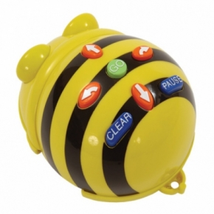

Пауза
1 секунда

Назад на 15 см
Разворот налево на 90°

Очистка памяти

Комплект напольных игровых ковриков
для лого - робота пчелки Bee - Boot.

При изготовлении «ковриков» используются специальные нетоксичные, безопасные для детей краски (не содержат свинца). Игровые поля-коврики размечены на квадратные секторы, размер каждой клеточки 15 на 15 см., стороны которых равны одному шагу робота. Использование полей-ковриков превращает работу с роботом в увлекательные путешествия.

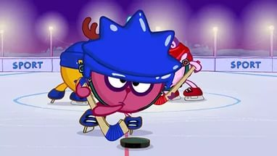
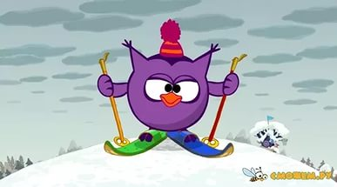
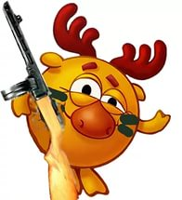
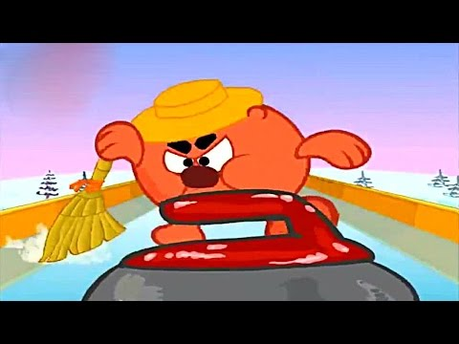
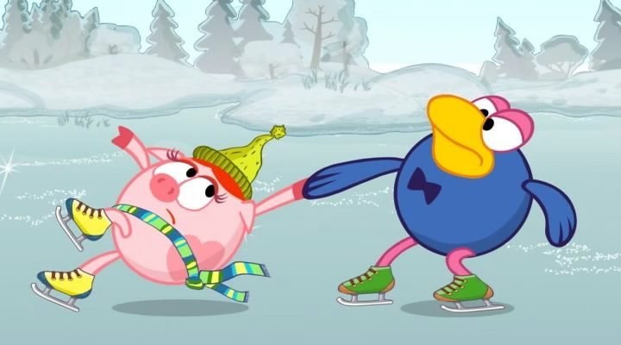

Перед началом работы с лого-роботом необходимо:
1. Проверить заряд лого-роботов.
2. Подготовить игровую площадку: игровая площадка должна быть достаточной площади и иметь ровную, без трещин и бугорков, поверхность.
3.Расположить коврик таким образом, чтобы всем игрокам было удобно разместиться вокруг него.
4. Разложить используемые в игре карточки на нужных секторах игрового коврика.
5. Выбрать по жребию игрока, который начнет игру.
Помните! Если у ребенка не получилось с первого раза точно выполнить задание, дайте ему еще один шанс исправить свои ошибки. Помогите ему спланировать маршрут.
Продолжительность занятия: 25 – 30 минут.

Ход занятия.
Инструктор по ФК: Здравствуйте ребята!! Смешарики приглашают вас мальчиков и девочек в увлекательную Страну Смешариков. Сейчас они готовятся к зимним Олимпийским играм и приглашают нас на свои тренировки. Во время нашего путешествия по Стране Смешариков мы познакомимся с различными видами спорта и станем сильными, ловкими, быстрыми и находчивыми. Сегодня вы не просто ребята, а спортсмены. Спортсменами называют людей, которые занимаются спортом. А сейчас спортсмены становитесь друг за другом, мы отправляемся в мир спорта Страны смешариков на скором поезде (паровозик двигается змейкой).
Сегодня я буду вашим тренером. Тренер это учитель спорта и физкультуры. Повторите это слово дружно и запомните.
Сейчас мы отправимся на тренировку к Крошу и познакомимся с первым видом спорта.
Задание детям: Запрограммируйте лого – робота Bee-Bot таким образом, чтобы он останавливался у Кроша.
Взгляните на эту картинку.
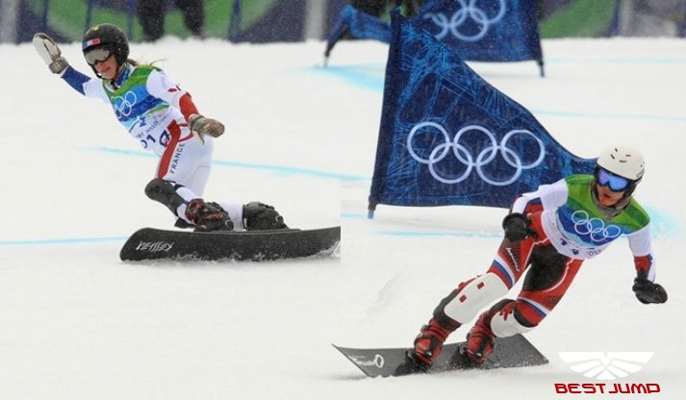
Чем занимаются спортсмены? Это сноубордисты, а занимаются они сноубордом! Сноуборд (сноубординг) - олимпийский вид зимнего спорта, представляет собой спуск по горным склонам на специальной доске, которая называется сноуборд. А сейчас я вам предлагаю стать сноубордистами. Вы согласны?
Игра: ребята делятся на две команды. Встают в две колонны, напротив команд находятся «Диски здоровья». По команде ребята поочередно выполняют на «диске здоровья» по 8 скручиваний, сохраняя при этом равновесие.
Инструктор по ФК: Ребята нам нужно торопиться, нас ждет Нюша, мы отправляемся на ее тренировку знакомиться со следующим видом спорта.
Задание детям: Запрограммируйте лого – робота Bee-Bot таким образом, чтобы он останавливался у Нюши и Каркарыча..
Взгляните на следующую картинку. Знаете ли вы, чем занимаются спортсмены? Как называется этот вид спорта?
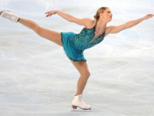 | 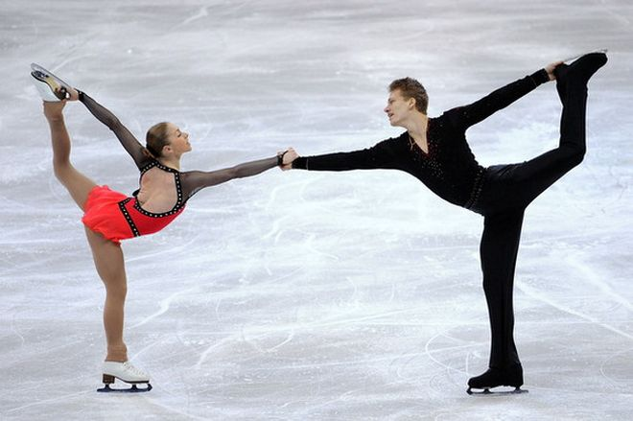

На льду танцует фигурист,
Кружится как осенний лист.
Он исполняет пируэт,
Потом двойной тулуп… Ах, нет!
Не в шубе он, легко одет.
И вот на льду теперь дуэт.
Эх, хорошо катаются!
Зал затаил дыхание.
Вид спорта называется… ( фигурное катание)
Это фигуристы, а занимаются они фигурным катанием. Один из самых красивых зимних видов спорта – еще и едва ли не самый древний. Вы удивитесь, но фигурное катание – это одна из разновидностей конькобежного, а вовсе не танцевального вида спорта. В его основе – движения спортсмена, которые он делает под музыку, скользя на одной или обеих ногах, меняя направление движения, вращаясь, прыгая и демонстрируя комбинации шагов. Если фигуристов пара, к этому комплекту добавляются еще и поддержки разной сложности.
Фигурным конькобежное катание стали называть в связи с предусмотренным правилами обязательным исполнением геометрических фигур, кругов, восьмерок, параграфов, призванным продемонстрировать искусство спортсмена.
Игра: Все дети встают в парах и повторяют движения за инструктором и его помощником, так чтобы все движения были синхронными, четкими.
Инструктор по ФК: А сейчас спортсмены мы отправляемся на тренировку к Совуньи.
Задание детям: Запрограммируйте лого – робота Bee-Bot таким образом, чтобы он останавливался у Совуньи.
Послушайте стихотворение и угадайте о ком оно, картинка вам подскажет:
С трамплина высокого лыжник съезжает
Потом словно птица он в небо взмывает,
И замер внизу в изумленье народ,
А лыжник удачно закончил полет.
( прыжки с трамплина на лыжах).
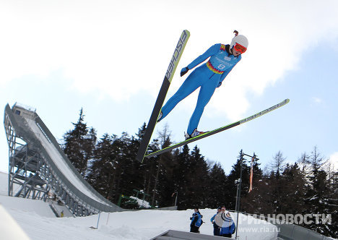
Взгляните на картинку. На ней изображен спортсмен выполняющий прыжок с трамплина на лыжах. Прыжки с трамплина – это вид спорта, который включает в себя прыжки на горных лыжах со специально оборудованных для этого трамплинов. Они являются вполне самостоятельным видом спорта, а также могут входить в соревновательную программу лыжного двоеборья. Впервые интерес к данному виду спорта проявили в Норвегии.
Игра: Игроки делятся на две команды. Команды встают в две колонны напротив двух скамеек. Поочередно передвигаются по скамейке, выполняя задания инструктора по ФК.
Инструктор по ФК: Нас заждался Бараш, ему натерпится нас познакомить с его любимым видом спорта.
Задание детям: Запрограммируйте лого – робота Bee-Bot таким образом, чтобы он останавливался у Бараша.
Взгляните на следующую картинку. Знаете ли вы, чем занимаются спортсмены? Как называется этот вид спорта?
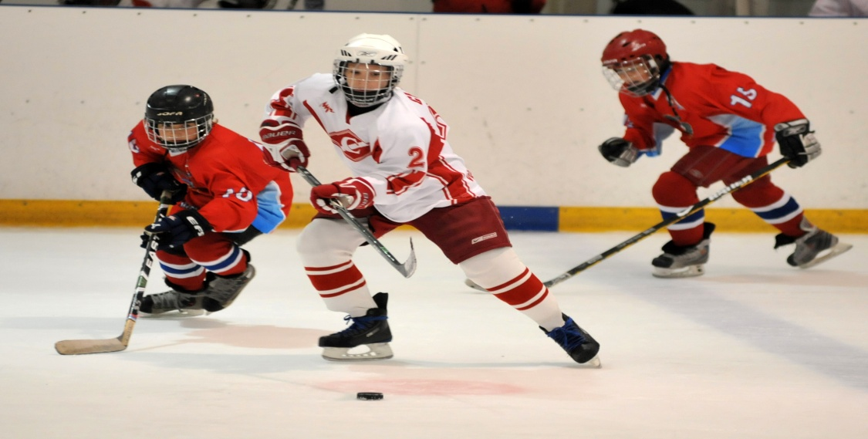
На ней изображены хоккеисты, а играют они в хоккей. Хоккей с шайбой —командная спортивная игра на льду, заключающаяся в противоборстве двух команд на коньках, которые, передавая шайбу клюшками, стремятся забросить её наибольшее количество раз в ворота соперника и не пропустить в свои. Побеждает команда, забросившая наибольшее количество шайб. Родиной современного хоккея считается Канада.
Игра: Игроки делятся на две команды. Команды встают в две колонны у черты напротив стоек. Участники поочередно клюшкой передвигают шайбу змейкой вокруг стоек.
Инструктор по ФК: А теперь мы направляемся на тренировку к Лосяшу.
Задание детям: Запрограммируйте лого – робота Bee-Bot таким образом, чтобы он останавливался у Лосяша.
Взгляните на следующую картинку. Знаете ли вы, чем занимаются спортсмены? Как называется этот вид спорта?
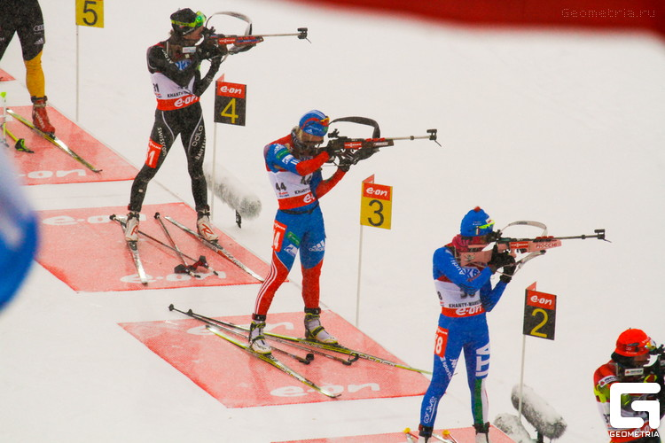
Это биатлонисты, а занимаются они биатлоном. Биатлон — это необычайно интересный, непредсказуемый и потому любимый многими зимний вид спорта. В ходе состязания спортсмены преодолевают определённую кольцевую дистанцию на лыжах, останавливаясь после преодоления каждого круга на огневом рубеже, где производит выстрелы по мишеням из малокалиберной винтовки. Штрафы за промахи зависят от конкретного вида гонки. Первые исторические свидетельства того, что люди занимались занятием, похожим на биатлон, найдены в Норвегии — в северном районе Земли. Людям приходилось охотиться зимой, поэтому использовали для перемещения по снегу лыжи, при этом стреляя по диким животным.
Игра: Игроки делятся на две команды. Команды встают в две колонны у черты напротив мишеней и поочередно стреляют.
Инструктор по ФК: Нас заждался Копатыч, он хочет познакомить нас с его любимым видом спорта.
Задание детям: Запрограммируйте лого – робота Bee-Bot таким образом, чтобы он останавливался у Копатыча.
Взгляните на следующую картинку. Знаете ли вы, чем занимаются спортсмены? Как называется этот вид спорта?
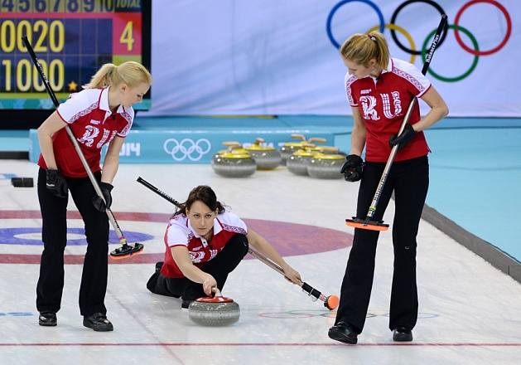
На площадке ледяной
Игроки метут метлой
И по льду гоняют камень
Что за спорт здесь перед нами? (Кёрлинг)
Кёрлинг – это спортивная командная игра на льду. Кто придумал керлинг? Известно, что родиной кёрлинга является Шотландия. Первым доказательством возникновения кёрлинга был найденный камень для этой игры, на дне пересохшего озера. На найденном камне была высечена дата его изготовления 1511 год. В летописях же кёрлинг имеет первое упоминание в 1541 году. К 1716 году открывается первый клуб кёрлингистов. Игра в керлинг предпологает наличие двух команд, которые должны состоять из четырех человек. Каждой команде присваивается свой цвет. Суть игры заключается в том, что команды поочередно запускают специальные снаряды, которые сделаны из гранита (в игре они называются камни) по льду, данные снаряды необходимо отправить в специально отмеченную область (которая в игре называется в «дом»). Если камень соперника находится в «доме», то его необходимо выбить.

Игра. Дети делятся на две команды. Игра «Городки».
Инструктор по ФК: Есть еще множество видов спорта. Мы познакомимся с ними во время наших следующих путешествий. Сейчас же поиграем в игру «Назови спортсмена».
Дидактическая игра «Назови спортсмена»:
Сноубордом занимаются кто? Сноубордист
Фигурным катанием занимаются кто? Фигурист
Хоккеем занимаются кто? Хокеисты
Биатлоном занимается кто? Биотлонисты
Керлингом занимается кто? Керлингисты
Наше путешествие подошло к концу!!!

